观 察 记 录
课  次 | 节  次 | 内  容 | 目标 | 课 堂 观 察
上午 | 第  一  节 | 科学活动 | 1、正确的书写数字“7”。  2、理解“7”的分解与组合。 | 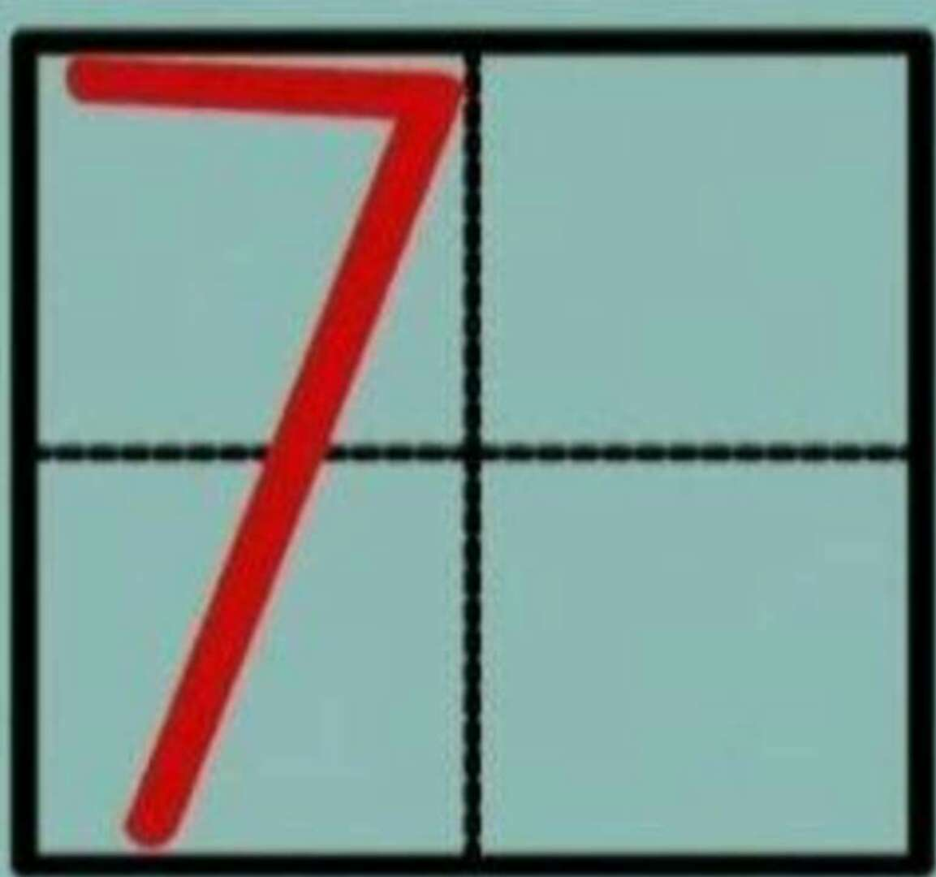  美味的早餐结束后，艾米带着小朋友玩了一个节奏小游戏，宝贝们的反应能力很强哦！随后艾米带着小朋友们一起学习7的分解和组合，其中：筱钰、恩豪、桓昶、思宇、新喆能够很准确的进行分解组合哦！艾米把掌声送给你！紧跟着艾米带着小朋友们学习书写数字“7”，正确的书写方式：靠近上线，从左上角往右上角行笔，再斜折到下面，在中间偏左的地方停笔。接着艾米带着小朋友书空数字“7”，小朋友们都全神贯注的书写着。最后艾米请小朋友在本子上书写数字“7”，艾米逐个检查辅导。其中：淑祺、思宇、雨彤、钰儿、羿泽、文博书写的很棒，让我们把热烈掌声送给他们吧！
上午 | 第二节 | 英语游戏 | 1、熟练掌握本单元学习的单词。  2、能够熟练唱英语歌曲。 | 有趣的第二节课开始了，哆啦带着小朋友玩了一个英语小律动，宝贝们都跟着音乐扭动着身体哦！随后哆啦带着小朋友们一起复习上节课学习的音乐单词：sun、sky、cold、hot、warm、cool，其中：思博、皓皓、梓妤、奕清、文博单词掌握的很熟练哦！紧跟着哆啦带着小朋友们来听新的英语歌曲《cold and hot》，并请小朋友说一说你在这首英语歌曲里面听到了哪些单词？俊瑶说：“我听到了单词cool。”羿泽说：“我听到了单词hot。”宝贝的回到很棒而且发音也很准确哦！然后哆啦请小朋友们说一说在这首英语歌曲里你听到了哪些完整的句子？恩豪说：“我听到了I feel cold！”羿泽说：“我听到了put on your jacket.”宝贝的回答非常精彩，让我们把热烈掌声送给他们吧！最后哆啦带着小朋友们一起唱起了英语歌曲，有趣的英语课结束啦！
上午 | 才艺展示 | 绕口令 | 1、提升语言表达能力。  2、培养舞台表现力。 | 才艺展示的时间到了，主持人恩豪的声音洪亮，首先有请第一位小明星皓皓宝贝带来了绕口令《四是四，十是十》，宝贝表演的很熟练，如果声音再大点就更棒喽！昕昕宝贝带来了绕口令《小牙刷手中拿》宝贝的吐字清晰，声音也很洪亮哦！思博宝贝带来了绕口令《粉红墙上画凤凰》，宝贝的声音很洪亮哦！钥馨宝贝带来了绕口令《八百标兵奔北坡》，宝贝吐字很清晰哦！李戎宝贝来的完茗阳进行才艺展示，明天继续哦！让我们一起期待下次宝贝们更精彩的表演吧！
家 园 配 合
- 本周才艺展示的内容是绕口令，请小朋友在家提前做好准备哦！  - 近期早晚温差比较大，请家长早上为宝贝们穿一件厚外套，进到教室脱掉。 |  |  |  |  | 1、书写数字“7”两行。  2、完成操作卡04-04对应的操作册。
日期：2017.11.14 班级：梧桐树班 记录：艾米

非常感谢您对我们工作的支持与配合！

